2009год
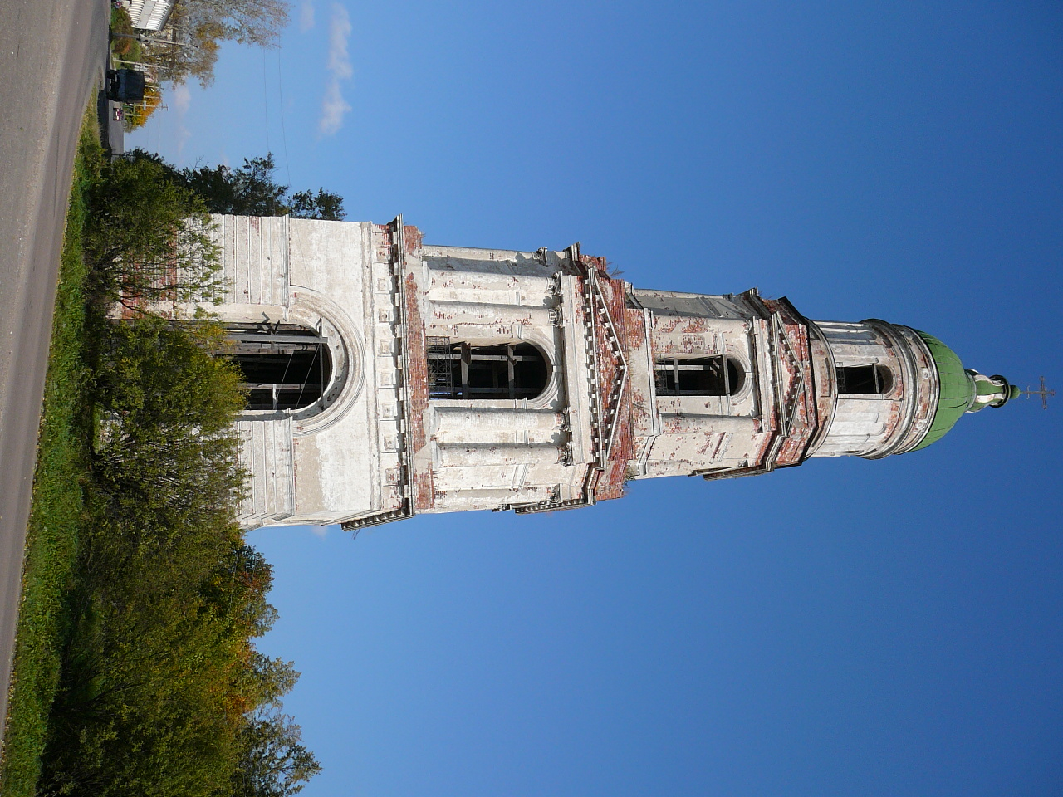

Содержание

Потенциальному инвестору……………………………………………….5

- Официальный раздел……………………………………………….6

- Географический обзор ……………………………………………..7

- Схема Краснохолмского района…………………………………..9

- Инфраструктура района…………………………………………….10

- Потенциал……………………………………………………………13

- Перечень нормативно-правовых документов, регламентирующих инвестиционную деятельность в Тверской области ……………18

- Свободные строительные площадки для размещения новых производств………………………………………………………….19

- Информация о земельных участках……………………………….21

Лицом и душой России во все времена были малые города – скромные центры торговли, просвещения, духовной жизни.
Они всегда притягивали людей своим особым характером, незатейливым убранством и тишиной уютных улочек.

К таким неприметным,
на первый взгляд, городам, бесспорно относится Красный Холм, вольно раскинувшийся на склонах холма и на берегах реки Неледины, который вместе с прилегающими деревнями и составляют Краснохолмский район.

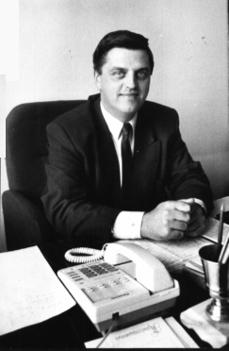
Уважаемые потенциальные инвесторы!
Если у Вас есть свободные денежные средства и желание вложить их в бизнес, то лучшего места чем Краснохолмский район найти трудно. Особенно перспективным является развитие сельского хозяйства в вариантах от крупного агропромышленного холдинга до небольшого крестьянско-фермерского предприятия с выращиванием экологически чистых овощей и фруктов. По бонитету (качественной оценке пахотных земель) рай он один из лучших в Тверской области.
Для реализации продукции, в том числе и сельскохозяйственной, развита сеть автомобильных дорог, железнодорожное сообщение с Москвой и Санкт-Петербургом. Но придорожный сервис (гостиницы, кафе, станции технического обслуживания транспорта) отсутствует и ждет профессионалов.
Богато краснохолмье различной дичью, много охотничьих угодий. Муниципалитет готов предложить для развития данного направления несколько зданий, чтобы их переоборудовать в охотничьи усадьбы и заимки.
Думайте, решайте и решайтесь связать свой бизнес с древней тверской краснохолмской землей. Неброская красота среднерусской природы, их естественность – это животворный родник для уставших от городской жизни людей, отдушина в современном прагматичном и циничном мире.
Приезжайте и ваши мечты смогут стать реальностью!

В.Ю.Журавлев
Глава Краснохолмского района.
Официальный раздел

Почтовые реквизиты:
Администрация муниципального образования «Краснохолмский район» 171660 Тверская область, г. Красный Холм пл. К. Маркса д.10

Телефон: 8(48237) 2-23-21- приемная Главы района
Факс: 8(48237)2-26-07
Адрес электронной почты: admin@ krholm. tver.ru
Сайт муниципального образования: http: www.krholm.ru

Глава Краснохолмского района
Журавлев Виктор Юрьевич
Тел.8(48237)2-26-41

Первый заместитель Главы администрации Краснохолмского района по вопросам энергетики, строительства, ЖКХ, транспорта и связи
Седов Алексей Александрович
Тел. 8 (48237) 2-27-36

Заместитель Главы администрации Краснохолмского района
Заведующая финансовым отделом
Куликова Светлана Семеновна
8(48237)2-22-21

Заместитель Главы администрации Краснохолмского района

Председатель Комитета по управлению имуществом
Молодцова Зинаида Константиновна
Тел. 8(48237)2-25-32

Заместитель Главы администрации Краснохолмского района по социальным вопросам
Валинкина Светлана Николаевна
Тел. 8(48237) 2-27-81

раснохолмский район образован в 1929 году. До 1917 года его территория относилась к Весьегонскому и Бежецкому уездам Тверской губернии. Площадь района -1495,6 кв.км. Он граничит с Весьегонским, Молоковским, Бежецким и Сонковским районами Тверской области, а также с Брейтовским и Некоузским районами Ярославской области.
К
На 1 января 2009г население района составляло 12711 человек.
Рельеф района носит холмистый и возвышенно-равнинный характер. Севернее пос. Рамешки тянется на северо-восток почти до Красного Холма возвышенно-холмистая полоса, известная под названием Бежецкий Верх. На стыке Весьегонского, Сандовского, Молоковского и Краснохолмского районов находится Овинищенская возвышенность, ее максимальная высота 268 м. над уровнем Балтийского моря.
Климат континентальный, умеренно-континентальный, с достаточным количеством тепла. Преобладающими в течение года являются западные и юго-западные ветры. Почвенный покров состоит из плодородных суглинистых почв на лессовидных суглинках. Из полезных ископаемых имеются торфяные месторождения низинного типа и песчано-гравийные накопления.
В прошлом значительное пространство района было покрыто лесами. Сейчас они отодвинуты на северо-восток района и занимают небольшую его часть. По линии Лесное – Молоково - Красный Холм проходит граница между зоной смешанных лесов и южнотаежными лесами. Крупных болот и озер нет.
По территории Краснохолмского района протекают несколько небольших рек, относящихся к бассейну Мологи: в северной части – Решетиха и Лойка, в восточной – Себла и Лама, впадающие в Рыбинское водохранилище, и Болотея, приток Сити. Наиболее крупная река – Могоча, с притоком Нелединой. Она начинается на крайнем юге района, близ д. Горка, пересекает Краснохолмский и Молоковский районы и образует в Бежецком районе вместе с Мелечей реку Осень, правый приток Мологи. Неледина берет начало около д. Золотово и впадает в Могочу близ Николаевского Антониева монастыря, в 3 км. от города.
Могоча и Неледина давно уже не имеют транспортного значения, но когда-то они были полноводны, что способствовало возникновению человеческих поселений на месте нынешнего Красного Холма.
В целом природно-климатические условия благоприятны для развития сельского хозяйства. Общая земельная площадь Краснохолмского района составляет (по данным Всероссийской сельскохозяйственной переписи на 01.07.2006г.)121581га., 64,3% их них заняты сельхозугодьями.
Город Красный Холм расположен на берегах небольшой речки Неледины, близ впадения ее в Могочу. Железной дорогой он связан с Москвой и Санкт-Петербургом. Расстояние до областного центра-175 км. Первое упоминание о селе Спас на Холму, ставшем впоследствии городом Красный Холм, относится к началу XVI века (к 1518г.). Существование города началось с 1776 года по Указу императрицы Екатерины II №14420 от 16.01.1776г. В 1781 г. Красный Холм получил герб, имеющий форму щита, на верхней половине которого воспроизводился герб г. Твери - круглый стол с лежащей на нем короной, на нижней половине - высокий холм причудливой формы.

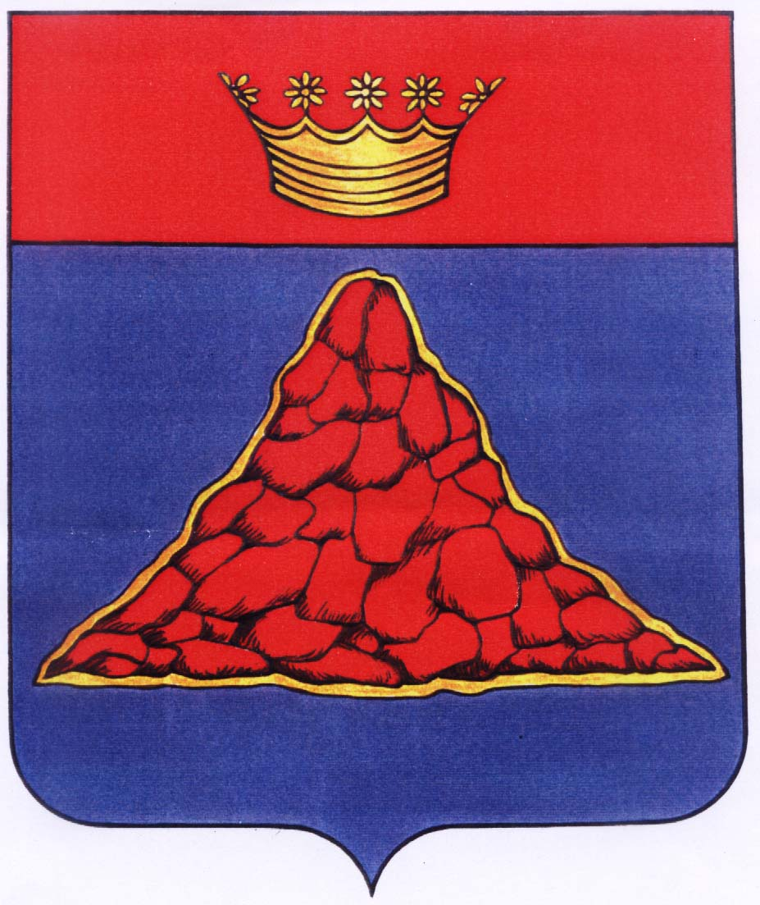

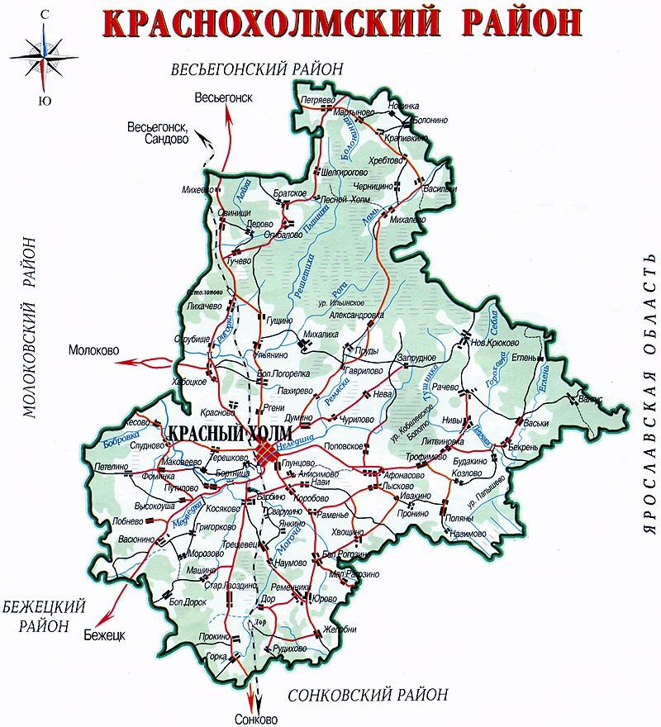

Инженерная инфраструктура

По территории района проходит железнодорожная магистраль Москва – Санкт-Петербург (через Савелово, Сонково, Пестово) с двумя разъездами в д. Дор и д. Остолопово. С юга на север район пересекает автомобильная дорога территориального значения Тверь - Череповец. В черте города через р. Неледина проложены два железобетонных моста. Владельцев автотранспорта нефтепродуктами обслуживают две автозаправочные станции. Одна - на автодороге из г. Бежецка. Силами ООО «Тверьнефтепродукт» проведена реконструкция данной автозаправочной станции, доведение ее соответствию требованиям евростандарта. В 2007г. на территории района пущена в эксплуатацию автозаправочная станция ООО «Токойл», что позволило улучшить сервисное обслуживание, облагородить въезд в город по автодороге из г.Весьегонск.
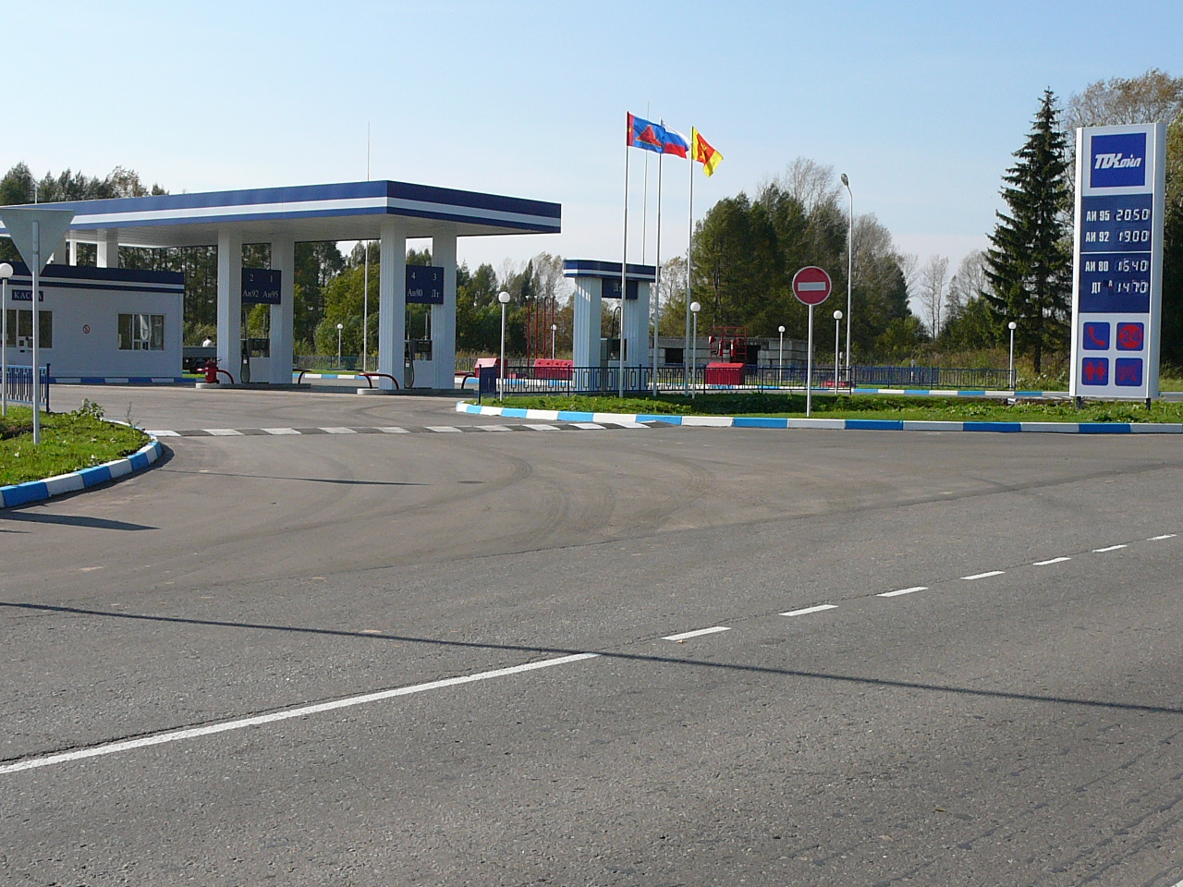
С юго-востока на северо-запад район пересекают четыре нитки магистрального нефтепровода протяженностью 36 км. каждая.
Планируется начать проектно-изыскательские работы обеспечения инженерной инфраструктурой малоэтажного строительства в г. Красный Холм.
Решается вопрос снабжения района природным газом.

В целях привлечения инвестиций в район, определены строительных площадки для размещения объектов бизнеса. Интерес к ряду объектов есть - в частности на базе чермета предполагается открытие филиала по приему и переработке лома черных и цветных металлов. Есть серьезные намерения фирмы «Маггриком» по размещению объемного производства на базе бывшего Краснохолмского льнозавода. Их программой предусматривается создание Агротехнопарка Тверского региона – первого в нечерноземной зоне России. В 2009г. продолжается выкуп имущества у бывших собственников и оформление земельного участка.

Теплоснабжение

Система теплоснабжения в городе не централизованная.
Услуги по теплоснабжению населению оказывает МП ЖКУ, имеющее в хозяйственном ведении 11 котельных протяженностью тепловой сети 7520п. м.. Источник энергии – твердое топливо (уголь)
30% городского населения пользуется печным отоплением.
Централизованное горячее водоснабжение отсутствует. Население преимущественно использует электрические водонагреватели.

Электроснабжение

Услуги по электроснабжению населению и организациям района оказывают Краснохолмские районные распределительные электросети.

Водоснабжение

Поставкой воды для жилого фонда и объектов социальной сферы занимается МП ЖКУ, имеющее 8 водозаборных артезианских скважин.
Протяжение уличной водопроводной сети -8200 п. м.
На территории района расположено 118 артскважин, действующих - 83 ,
30 предприятий - водопользователей. Пользование водными объектами является платным. Порядок водопользования и взимание платы определены законодательством РФ.
В 2007г. введена в эксплуатацию после ремонта водохранилищная плотина на р. Неледина , что позволило поддерживать уровень воды во всех водоемах, колодцах города, а также использовать реку в целях пожаротушения. Общий объем инвестиций по проекту 14253 тыс. руб.
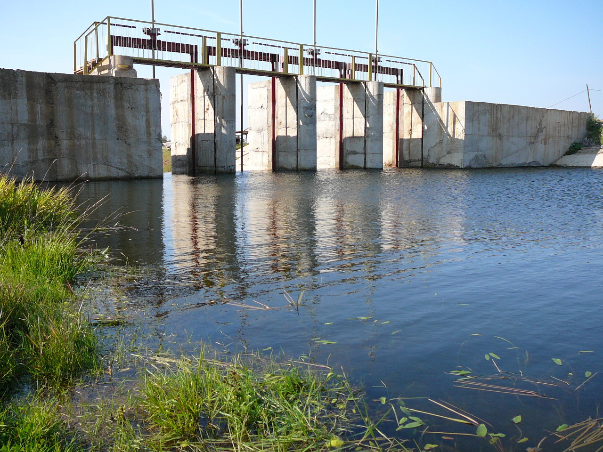

Канализация

Услуги водоотведения для населения и объектов социальной сферы города выполняет МП ЖКУ. Предприятие имеет 4 очистных сооруженных канализации.
Канализационная сеть города отсутствует.

Газоснабжение

Город и район не газифицированы. Согласована схема газификации Краснохолмского района.
Администрацией Тверской области внесено предложение о включении в перечень газораспределительных систем на 2008 г., предлагаемых для финансирования ООО «Межрегионгаз» в составе Программы газификации регионов РФ на 2010-2011г. (от 10.04.2009г № 3020-10), объект газификации - межпоселковый газопровод г. Бежецк - г.Красный Холм , протяженностью 53,84 км .
Реализацией сжиженного газа занимается Краснохолмский участок филиала «Бежецкмежрайгаз»

Финансово-кредитная система

Финансово-кредитная система представлена следующими организациями:
- филиалом Тверского отделения Сбербанка РФ
-дополнительным офисом №3349/19/06 Тверского регионального филиала ОАО «Российский сельскохозяйственный банк».
Планируется открытие дополнительного офиса «Мособлбанка»

Телекоммуникационные системы.

Краснохолмский узел электросвязи Тверского филиала ОАО «Центр-Телеком» круглосуточно предоставляет своим клиентам услуги междугородной и международной телефонной связи со всеми населенными пунктами России, городами ближнего и дальнего зарубежья.
Растет число абонентов сотовой связи сети «БИЛАЙН», «МТС», «МЕГАФОН», выделен земельный участок для строительства вышки сотовой связи «Теле-2».
Силами ЛТУ-№1 ЦКТОЭ №1 организован доступ к сети Интернет во всех муниципальных образовательных учреждениях района. Проведена установка таксофонов в городе и на селе.
Стабильно работает филиал ФГУП «Почта России» Краснохолмский почтамт. Большое разнообразие современных сервисов, таких как доставка пенсии и различных пособий, электронные переводы, прием различных платежей, продажа лотерейных билетов, торговля товарами народного потребления, печатной продукцией, предоставление фотоуслуг, производство копировально-множительных работ и многое другое способствует посещаемости почтовых отделений, увеличивает доходы почты.

Промышленные ресурсы

Из полезных ископаемых на территории Краснохолмского района следует отметить торфяные месторождения. Всего выявлено и разведано 9 месторождений. Общая площадь промышленной залежи учтенных торфяных месторождений составляет 1,6 тыс. га. с запасами торфа 6,0 млн. тн.
Наиболее крупными месторождениями торфа являются:
-Худяковское - запасы торфа 20,2 млн. м³
-Трещевецкое – запасы торфа 4,9 млн. м³
-Мокеиха-Зыбинское – запасы торфа 664,5 млн. м³
Кроме месторождений торфа в Краснохолмском районе имеются месторождения глин и песчаных смесей. Наиболее крупные из них:
-Запрудское – суглинки и глины для производства кирпича М-100 , запасы сырья 1324 тыс. м³
- Огибаловское - суглинки для производства кирпича М-150 , запасы сырья 178тыс. м³
- Юровское - пески для производства силикатного кирпича, армосиликатных изделий и крупных силикатных блоков, запасы сырья – 2518 тыс. м³
- Мологинское – песчано-гравийные породы (гравия 36%) , пригодны для производства бетонных и железобетонных конструкций, запасы сырья – 209 тыс. м.³

Лесопромышленный потенциал.

В Краснохолмском районе под лесом и кустарниками занято 57,2 тыс. га или 30,2 % всей территории. Северо-восток района покрыт смешанными лесами с преобладанием березы – 34,9% , осины -20,6 % , ели – 27% , сосны -16% , оставшуюся часть занимает ольха.
Общий запас древесины в лесах района - 9,78 млн. м³. , в т.ч. эксплуатационных запасов -1,8 млн. м ³
Расчетная лесосека по району составляет 49 тыс. м³, в т.ч. по хвое- 5,5 тыс. м ³.

Культура, туризм и досуг.

Жизнь и творчество многих деятелей культуры, искусства, науки связана с Краснохолмским краем. В 1964 г. в г. Красный Холм был организован краеведческий музей на общественных началах, ставший впоследствии филиалом Тверского объединенного историко-архитектурного и литературного музея. Ему отвели дом, принадлежавший некогда семье Мясниковых. Почетное место в музее занимают экспонаты, связанные с жизнью и деятельностью Александра Леонидовича Мясникова (1899-1965) , сына врача и общественного деятеля Л. А. Мясникова.
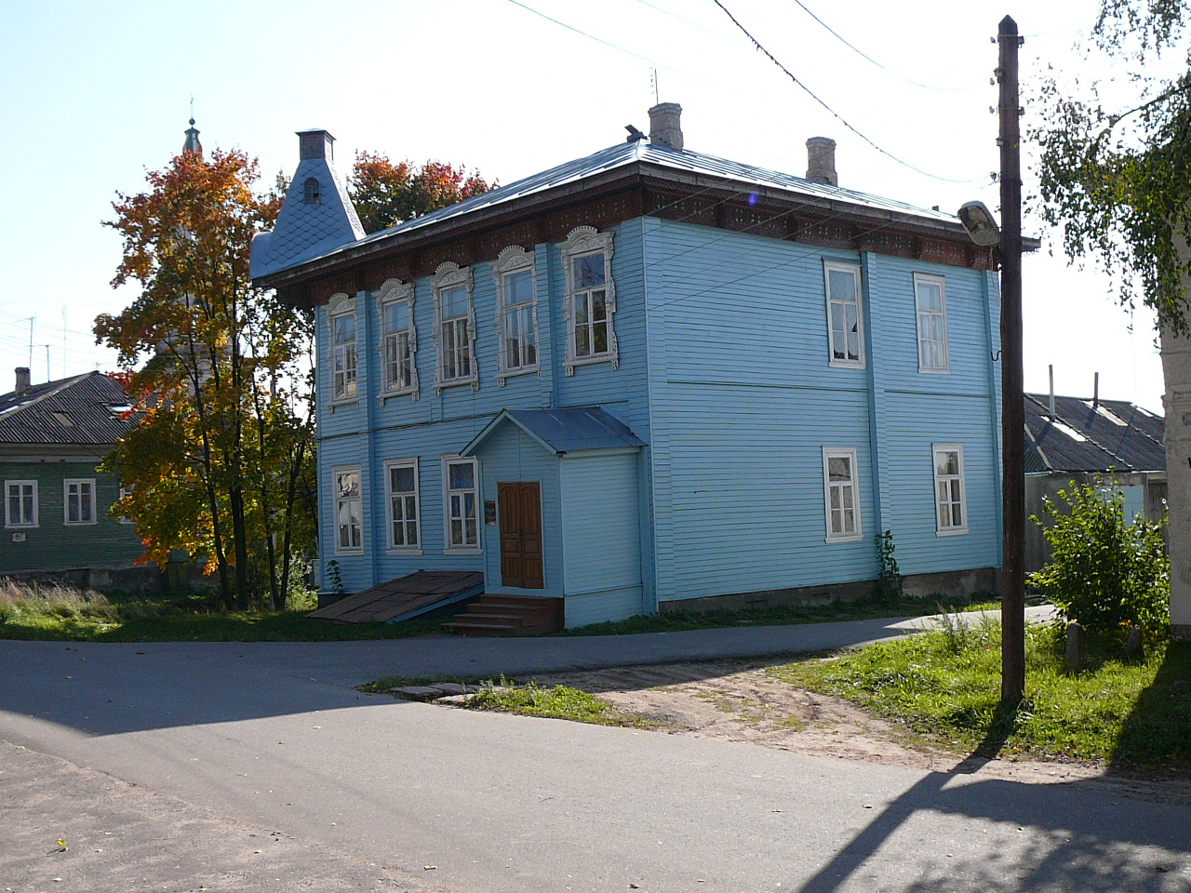
В 1922 г Александр Леонидович окончил МГУ и начал работать в клинике 1-го Петроградского мединститута. Блестящие способности позволили ему через 10 лет возглавить кафедру в медицинском институте г. Новосибирска. В годы войны Александр Леонидович служил главным терапевтом ВМФ, неоднократно выезжал на фронт. Ему принадлежит 200 научных работ, 13 монографий и учебников. Его капитальный труд по атеросклерозу получил всемирное призвание. Мясников награжден международной премией «Золотой стетоскоп».
Имя А.Л.Мясникова присвоено институту клинической кардиологии, входящему в Российский кардиологический научно-производственный комплекс (руководитель академик Е.И.Чазов).
С Красным Холмом связано имя замечательного русского художника, академика Павла Петровича Чистякова. Он родился в 1832г. в с. Пруды. Родители его были крепостными помещика А. Тютчева. Отец художника служил управляющим имением, и помещик дал его детям вольную. Девяти лет Чистяков был отдан в Краснохолмское приходское училище, окончив которое, работал помощником землемера в Ярославской губернии, а в 1849г. поступил в Академию художеств. За свои работы «Нищие дети», «Натурщик», «Портрет матери» Чистяков был удостоен золотой медали и получил право на поездку в Италию. Вернувшись из-за границы, художник устроил выставку своих работ, имевшую большой успех. Он был приглашен в Академию художеств на педагогическую работу. У него учились выдающиеся художники Репин, Суриков, Врубель, Серов. Чистяков был талантливым портретистом; написанный им портрет матери находится в Тверской картинной галерее. До конца своих дней художник не прерывал связи с Красным Холмом.
Получил известность за пределами своей малой родины известный географ С. П. Суслов (1893-1953) , автор крупного труда по физической географии Азиатской части СССР. Свой вклад в науку внесли доктор географических наук Н. П. Русин, участник антарктической экспедиции, профессора В. С. Постников, А. П. Викулов - доктор экономических наук, А. И. Чекренев - доктор технических наук. В начале 1920 г. в художественной студии, существовавшей тогда в Красном Холме, занимался Н. Н. Бутягин, уроженец д. Рычманово, будущий заслуженный артист РСФСР. Став оперным певцом, он 32 года исполнял репертуар для баритона в академических театрах Ленинграда. Часто посещал город наш земляк петербургский художник В. А. Цветков.
В городе Красный Холм прошли школьные годы писателя В.А. Лебедева (1934-1981) , автора исторических романов «Искупление», «Обреченная воля» и повести «Маков цвет».
На территории района находится важный историко-архитектурный памятник – комплекс Николаевского Антониева монастыря.
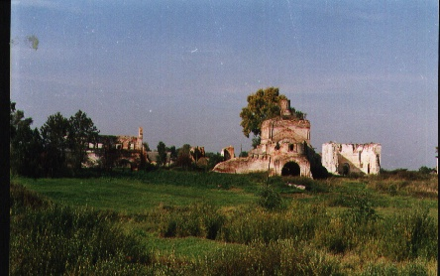
В послереволюционные годы были частично разрушены находившиеся на его территории соборный храм Николая Чудотворца, храм Покрова Богородицы (1592), церкви Вознесения Господня и Иоанна Крестителя. Сохранились братские и настоятельские кельи, использовавшиеся под жилье.

Культурный потенциал Краснохолмского района высок и разнообразен. Он представлен как развитой сетью учреждений культуры различных направлений, так и происходящими мероприятиями и событиями. В районе 24 учреждения культуры. Имеется Дом ремесел, детская школа искусств, методический центр, муниципальное учреждение дополнительного образования «Молодежный центр «Юность, межпоселенческая центральная библиотека с 17-ю сельскими филиалами, краеведческий музей.

Наиболее значимыми мероприятиями в культурной жизни района являются традиционно проводимые «Осенняя Антониевская межрегиональная ярмарка», региональные рок-концерты, фестивали национальных культур, народные гуляния «Широкая масленица», районные конкурсы профессионального мастерства работников культуры, смотры художественной самодеятельности различной направленности и многое другое. В районе есть два коллектива, которые имеют звание «народного».
Ведется систематическая работа по развитию физкультурно-оздоровительной и спортивной деятельности. Традиционными стали соревнования по теннису, волейболу, баскетболу, шахматные турниры. Спортсмены - силовики участвуют в чемпионатах по пауэрлифтингу. Проводятся футбольные матчи между ветеранами и молодежью. Открылись спортивные секции борьбы «дзюдо» и рукопашного боя.
В 2008г. на базе СОШ №1 г.Красный Холм построен хоккейный корт, на базе профессионально - технического училища №37 – универсальная спортивная площадка с искусственным газоном и трибуной на 100 мест. Ведется строительство физкультурно-оздоровительного комплекса.

Потребительский рынок.

На 01.01.2009 года потребительский рынок района представляют 122 предприятия стационарной торговой сети, 4 предприятия общественного питания Краснохолмского Горпо на 136 посадочных мест, 31 объект бытового обслуживания с предоставлением населению 15 видов бытовых услуг, продовольственными товарами сельское население обслуживает 14 автомагазинов (2 автомагазина – Краснохолмского ГОРПО и 12 автомагазинов – индивидуальных предпринимателей).
В 2008 году в районе открыто 16 объектов потребительского рынка, в том числе 2 магазина на селе (в д. Нивы и Хабоцкое). Дополнительно введено 730 кв.м. торговой площади.
Обеспеченность объектами торговли в целом по району составляет 377 кв.м. общей площади на 1 тысячу жителей, в городском поселении 628 кв.м

Аграрные ресурсы.

Сельское хозяйство в Краснохолмском районе является одной из основных отраслей экономики. Сельскохозяйственным производством занимаются 24 колхоза, имеющие в основном, молочно-мясное направление. Колхоз им. Мичурина отличает сложившаяся специализация по производству мяса крупного рогатого скота; разведением овец романовской породы занимается колхоз «Актив»; племенной скот ярославской породы выращивает колхоз им. Куйбышева; наибольшим поголовьем свиней располагает колхоз им. Дзержинского.
Сельскохозяйственными угодьями занято 78180 га, из них 40% занимает пашня.

№ п/п | Наименование показателей | Ед. измерения | Всего | В том числе по категориям
 |  |  |  | колхозы | ЛПХ |  | КФХ
1 | Всего земель | га | 121586 | 118034 |  | 2303 | 1249
2 | т.ч. сельхозугодий | га | 78180 | 74803 |  | 2128 | 1249
3 | пашня | га | 31137 | 30423 |  | 285 | 429
4 | сенокосы | га | 6645 | 5329 |  | 1087 | 229
5 | пастбища | га | 15636 | 15517 |  | 2 | 117

Сведения о состоянии отрасли животноводства на 01.10.2009г.

Наименование показателей | Ед. изм. | Показатели
Наличие поголовья | гол
- крупного рогатого скота | гол. | 5684
- в т.ч. коров | гол. | 3018
- свиней | гол. | 156
- овец | гол. | 226
- лошадей | гол. | 113
Произведено молока | тн. | 5577
Надой молока на 1 фуражную корову | кг. | 1659

Численность занятых по отраслям экономики (чел.)

- Всего- 5268 100%
в том числе
-сельское хозяйство, охота и лесное хозяйство 1263 24%
- обрабатывающие производства- 183 3%
- производство, распределение электроэнергии,
газа и воды- 144 3%
- оптовая и розничная торговля; ремонт
автосредств, бытовых изделий 1400 27%
- транспорт и связь - 373 7%
- образование - 565 11%
- здравоохранение, предоставление социальных
услуг - 298 6%
- государственное управление, обеспечение
военной безопасности, соц.обеспечение - 400 8%
- личное подсобное хозяйство 262 5%
- прочие отрасли - 380 6%

Среднемесячная заработная плата работников (руб.)
(по крупным и средним предприятиям)

- Всего - 9043
- сельское хозяйство- 3240
- обрабатывающие производства- 7321
- полиграфическая деятельность - 7320
- производство, распределение электроэнергии,
газа и воды - 10874
- оптовая, розничная торговля, ремонт
автотранспортных средств, бытовых изделий - 12066
- транспорт и связь - 9096
- образование - 6730
- здравоохранение, предоставление социальных
услуг - 7796
- предоставление прочих коммунальных,
социальных и персональных услуг - 5850

6. Перечень нормативно-правовых документов,
регламентирующих инвестиционную деятельность в Тверской области

1. Закон Тверской области от 22 июля 1999г.№69-ОЗ-2 «О государственной поддержке инвестиционной деятельности в Тверской области»
2. Постановление Губернатора Тверской области от 13 июля 2001 г.№279 «Об утверждении Положения об условиях предоставления государственных гарантий Тверской области , порядке их оформления и отчета».
3.Постановление Губернатора Тверской области от 13 июля 2001 г. №285
«Положение о порядке предоставления субвенций из областного бюджета на компенсацию части затрат на уплату процентов по кредитам, полученных в кредитных организациях на реализацию инвестиционных проектов за счет средств областного бюджета»
4. Постановление Администрации Тверской области от 9 октября 2002г. №352-па «О межведомственной комиссии Администрации Тверской области по размещению производительных сил на территории Тверской области»
5. Закон Тверской области от 6 ноября 2002г. №73-ЗО « О предоставлении инвестиционного налогового кредита»
6. Постановление Администрации Тверской области от 2 июня 2003г. №164-па «Об инвестиционно-экспертном Совете Администрации Тверской области»
7. Постановление Администрации Тверской области от 8 октября 2003г. №341-п «Об утверждении Порядка рассмотрения документов на предоставление налоговых льгот по региональным налогам в Тверской области»
8. Закон Тверской области от 06.06.2008г. №67-ЗО «О государственной поддержке инвестиционной деятельности в Тверской области».

7. Свободные строительные площадки для размещения новых производств

Площадка 1

Местоположение строительной площадки
- Юридический адрес:
171661 Тверская область Краснохолмский район г. Красный Холм ул. Октябрьская (направление на г. Весьегонск)
Краткая характеристика строительной площадки
Площадь участка -4 га
Площадка расположена в северо-восточной части города свободной от застройки.
Удаленность от центра города -1,5 км.
Удаленность от ж/дорожной станции -4 км.
Удаленность от автомагистрали – 0,05 км.
Расстояние до водопроводных сетей -1,5 км.
Электроснабжение от КТП , расстояние до подстанции – 50п/м
Электросвязь осуществляется ЛТУ-№1 центра эксплуатации средств связи №1 г. Бежецка Тверского филиала ОАО «Центртелеком»
Характеристика экологогигиенического состояния
Расстояние до охранных природных зон
- 2,5 км. до водоохранной природной зоны реки Неледина
Расстояние до жилой зоны -600м.
Зона предприятий – отсутствует.
План земельного участка находится в Комитете по управлению имуществом администрации Краснохолмского района по адресу: Тверская обл. г. Красный Холм пл. Карла Маркса д.10

Площадка 2

Местоположение строительной площадки
- Юридический адрес:
171661 Тверская обл. г. Красный Холм пер. Широкий
Краткая характеристика строительной площадки
Площадь участка – 3,1 га.
Площадка расположена в юго-западной части г. Красный Холм, в промышленной зоне города свободной от застройки.
Удаленность от центра города – 2,3 км.
Удаленность о железнодорожной станции – 1,25 км.
Удаленность от автомагистрали – 750 м.
На расстоянии 100 м. имеются подъездные пути.
Отсутствие канализации.
Электроснабжение от существующих КТП. Расстояние до подстанции 100 м.
Теплоснабжение отсутствует.
Снабжение природным газом отсутствует.
Связь осуществляется ЛТУ №2 центра эксплуатации средств связи № 3 г. Бежецка Тверского филиала ОАО «Центр-Телеком».
Характеристика экологогигиенического состояния.
Расстояние до охранных природных зон:
1,5км. до водоохраной зоны р. Неледина.
Расстояние до жилой зоны – 500м.
Зона предприятий - на расстоянии 200м. расположено ОАО «Краснохолмское ДРСУ».
План земельного участка находится в Комитете по управлению имуществом администрации Краснохолмского района по адресу: Тверская обл. г. Красный Холм пл. Карла Маркса д. 10.

8. Информация о земельных участках.

ПАСПОРТ СВОБОДНОГО ЗЕМЕЛЬНОГО УЧАСТКА (№1)

- Общая информация
Месторасположение земельного участка | Западная часть г. Красный Холм Тверской области
Ориентиры земельного участка | На въезде в г. Красный Холм у ж. д. переезда
Площадь, га | 5
Кадастровый номер земельного участка | 69:16:0070592:9
Категория земельного участка | Земли населенных пунктов
Разрешенный вид использования земельного участка | Для целей промышленности
Необходимость перевода земельного участка в другую категорию | -
Вид права | Государственная собственность
Сведения о собственнике (правообладателе) земельного участка, в том числе контактная информация | -
Наличие зданий и сооружений на земельном участке | -
Возможность расширения земельного участка:  - кадастровый номер примыкающего незастроенного земельного участка  - площадь, га  - возможность обеспечения инженерной инфраструктурой | -  -  да
Численность населения ближайших населенных пунктов с указанием их названий, тыс. чел. | 6
История использования земельного участка | База бывшего хлебоприемного предприятия
Перечень компаний, которым предлагался данный земельный участок | Информация размещена на сайте администрации района
Контактное лицо (телефон, факс, моб. телефон, эл. почта) | 8 48 237 22 532 Молодцова З. К., факс 8 48 237 22 321, эл. адрес admin@krholm.tver.ru
Примечания
- Документы на земельный участок (с приложением копий документов)
Свидетельство о государственной регистрации права на земельный участок | -
Договор аренды (купли-продажи) земельного участка | -
Иные документы, подтверждающие права на земельный участок | -
Выписка из Единого государственного реестра прав на недвижимое имущество и сделок с ним о правах на земельный участок | -
Выписка из государственного кадастра недвижимости | -
Обременения земельного участка | -
Документы на здания и сооружения | -
Топосъемка | -
Примечания | Зданий на участке нет
- Сведения о транспортной инфраструктуре
Автомобильное сообщение: км
Расстояние до г. Москвы | 360
Расстояние до г. Санкт-Петербурга | 600
Расстояние до г. Твери | 180
Расстояние до городской черты, ближайшего крупного населенного пункта | -
Информация об имеющихся подъездных путях к участку
Расстояние до автодорог:  - федерального значения  - регионального значения  -межмуниципального значения  - прочих автодорог местного значения | 50 м  -  -  -
Расстояние до остановки общественного транспорта | 0,5 км
Железнодорожное сообщение: | Октябрьская ж/д направление Москва-Санкт-Петербург
Расстояние до железнодорожных путей (название участка ж/д) | г. Красный Холм 0,5 км
Информация об имеющихся подъездных ж/д путях к участку | имеются
Возможность подведения ж/д ветки к границам участка | да
Воздушное сообщение:
Расстояние до ближайшего аэропорта, км | 180
Водное сообщение:
Расстояние до ближайшего речного порта, км | 180
- Сведения об инженерной инфраструктуре
Электроснабжение
Расстояние до ближайшей электроподстанции с указанием мощности в кВт | 100 м
Наличие свободной мощности электроподстанции в кВт | имеется
Расстояние до линий электропередач | 100 м
Характеристика линий электропередач
Название обслуживающей компании и контактная информация | Филиал ОАО «Тверьэнерго»
Газоснабжение | Газификация города с 2010 г.
Расстояние до газораспределительной станции | -
Свободные мощности газораспределительной станции | -
Расстояние до газопровода | -
Характеристика газопровода: диаметр, давление | -
Название обслуживающей компании и контактная информация | -
Водоснабжение
Расстояние до водопровода | -
Возможность водопотребления | Возможно бурение скважины
Возможность бурения артезианской скважины | да
Глубина залегания подземных вод, м | 10
Название обслуживающей компании и контактная информация
Канализация | Очистных сооружений нет
Расстояние до очистных сооружений | -
Свободные мощности очистных сооружений | -
Наличие свободного коллектора | -
Название обслуживающей компании и контактная информация | -
Теплоснабжение | Центральной котельной нет, у каждого предприятия собственная котельная
Расстояние до ближайших котельных, теплосетей | -
Возможность подключения нового потребителя | -
Свободные мощности | -
Вид топлива котельной | уголь
Название обслуживающей компании и контактная информация | -
Связь
Возможность подведения линий связи (городская телефонная сеть, Интернет) | да
Название обслуживающей компании и контактная информация | Филиал ОАО «ЦентрТелеком»
Наличие сотовой связи с указанием оператора сотовой связи | Билайн, Мегафон, МТС
Примечания

- Экологические характеристики земельного участка
Расстояние до охраняемых зон | Антониев монастырь – 1150 м
Расстояние до водных объектов | Р. Неледина – 1000 м
Расстояние до жилой зоны | 0,5 км
Расстояние до ближайших предприятий | 0,5 км
Название ближайших предприятий | ООО «ОЛДИ»
Сведения об обременениях | -
Сведения об ограничениях | -
Примечания | -
- Сведения о физических характеристиках земельного участка
Форма земельного участка | прямоугольная
Тип грунта | суглинки
Уровень залегания грунтовых вод | 1,5 м
Топографические особенности местности | -
Сведения о геологических условиях площадки | Рельеф ровный
Необходимость мелиорации земельного участка | п/м ранее построенных строений
Необходимость вертикального планирования земельного участка | Планировка при ведении строительно-монтажных работ
Сведения о ближайших месторождениях:  - название месторождения  - вид полезных ископаемых  -расстояние до месторождения  - запасы, возможность промышленной разработки  - проблемы месторождения | Карьер д. Могочи  Песчано-гравийная смесь  20 км
Примечания
- Сведения о ценах и тарифах
Кадастровая стоимость земельного участка, тыс. руб. | 22786
Стоимость аренды и условия, тыс. руб. | 911 в год на любой срок (максимально – 49 лет)
Стоимость выкупа и условия, тыс. руб. | 22786 на торгах
Тарифы на электроэнергию (за 1 квт/час) | 4=29
Тарифы на газ (за 1000 куб.м.) | -
Тарифы на водопотребление (за 1 куб. м) | -
Тарифы на канализацию (за 1 куб. м) | -
Тарифы на услуги связи | Абонентская плата за телефон 210 руб/месяц
Примечания
- Обоснование создания площадки и рекомендации по отраслевой направленности
Обоснование выбора данного земельного участка под создание промышленной площадки | Удобное месторасположения
Рекомендации по возможному использованию земельного участка, отраслевой направленности предприятий | По выбору инвестора
Примечание

- План земельного участка с обозначением имеющихся и планируемых объектов инженерной инфраструктуры и точек присоединения
(В Комитете по управлению имуществом Краснохолмского района)

- Фотографии земельного участка, зданий и сооружений, объектов инженерной инфраструктуры
-

Паспорт свободного земельного участка (№2)

- Общая информация
Месторасположение земельного участка | Северо-западная часть г. Красный Холм Тверской области
Ориентиры земельного участка | Граничит с метеостанцией
Площадь, га | 26
Кадастровый номер земельного участка | 69:16:00705766:8
Категория земельного участка | Земли населенных пунктов
Разрешенный вид использования земельного участка | Для целей промышленности
Необходимость перевода земельного участка в другую категорию | -
Вид права | Государственная собственность
Сведения о собственнике (правообладателе) земельного участка, в том числе контактная информация | -
Наличие зданий и сооружений на земельном участке | -
Возможность расширения земельного участка:  - кадастровый номер примыкающего незастроенного земельного участка  - площадь, га  - возможность обеспечения инженерной инфраструктурой | -  -  да
Численность населения ближайших населенных пунктов с указанием их названий, тыс. чел. | 6
История использования земельного участка | -
Перечень компаний, которым предлагался данный земельный участок | Информация размещена на сайте администрации района
Контактное лицо (телефон, факс, моб. телефон, эл. почта) | 8 48 237 22 532 Молодцова З. К., факс 8 48 237 22 321, эл. адрес admin@krholm.tver.ru
Примечания
- Документы на земельный участок (с приложением копий документов)
Свидетельство о государственной регистрации права на земельный участок | -
Договор аренды (купли-продажи) земельного участка | -
Иные документы, подтверждающие права на земельный участок | -
Выписка из Единого государственного реестра прав на недвижимое имущество и сделок с ним о правах на земельный участок | -
Выписка из государственного кадастра недвижимости | -
Обременения земельного участка | -
Документы на здания и сооружения | -
Топосъемка | -
Примечания | -
- Сведения о транспортной инфраструктуре
Автомобильное сообщение: км
Расстояние до г. Москвы | 360
Расстояние до г. Санкт-Петербурга | 600
Расстояние до г. Твери | 180
Расстояние до городской черты, ближайшего крупного населенного пункта | -
Информация об имеющихся подъездных путях к участку
Расстояние до автодорог:  - федерального значения  - регионального значения  -межмуниципального значения  - прочих автодорог местного значения | 50 м  -  -  -
Расстояние до остановки общественного транспорта | 0,5 км
Железнодорожное сообщение: | Октябрьская ж/д направление Москва-Санкт-Петербург
Расстояние до железнодорожных путей (название участка ж/д) | г. Красный Холм 0,5 км
Информация об имеющихся подъездных ж/д путях к участку | -
Возможность подведения ж/д ветки к границам участка | да
Воздушное сообщение: | Вертолетная площадка – 150 м.
Расстояние до ближайшего аэропорта, км | 180
Водное сообщение:
Расстояние до ближайшего речного порта, км | 180
- Сведения об инженерной инфраструктуре
Электроснабжение
Расстояние до ближайшей электроподстанции с указанием мощности в кВт | 200 м
Наличие свободной мощности электроподстанции в кВт
Расстояние до линий электропередач | 100 м
Характеристика линий электропередач
Название обслуживающей компании и контактная информация | ОАО «Тверьэнерго»
Газоснабжение | Газификация города с 2010 г.
Расстояние до газораспределительной станции | -
Свободные мощности газораспределительной станции | -
Расстояние до газопровода | -
Характеристика газопровода: диаметр, давление | -
Название обслуживающей компании и контактная информация | -
Водоснабжение
Расстояние до водопровода | -
Возможность водопотребления | -
Возможность бурения артезианской скважины | да
Глубина залегания подземных вод, м | 10 м
Название обслуживающей компании и контактная информация
Канализация | Очистных сооружений нет
Расстояние до очистных сооружений | -
Свободные мощности очистных сооружений | -
Наличие свободного коллектора | -
Название обслуживающей компании и контактная информация | -
Теплоснабжение | -
Расстояние до ближайших котельных, теплосетей | -
Возможность подключения нового потребителя | -
Свободные мощности | -
Вид топлива котельной | уголь
Название обслуживающей компании и контактная информация | -
Связь
Возможность подведения линий связи (городская телефонная сеть, Интернет) | да
Название обслуживающей компании и контактная информация | Филиал ОАО «ЦентрТелеком»
Наличие сотовой связи с указанием оператора сотовой связи | Билайн, Мегафон, МТС
Примечания

- Экологические характеристики земельного участка
Расстояние до охраняемых зон | Колокольня – 1,5 км
Расстояние до водных объектов | р. Неледина – 1,8 км
Расстояние до жилой зоны | 0,5 км
Расстояние до ближайших предприятий | 0,5 км
Название ближайших предприятий | ООО «КЭМЗ»
Сведения об обременениях | -
Сведения об ограничениях | -
Примечания | -
- Сведения о физических характеристиках земельного участка
Форма земельного участка | прямоугольная
Тип грунта | суглинки
Уровень залегания грунтовых вод | 1,5 м
Топографические особенности местности | -
Сведения о геологических условиях площадки | Рельеф ровный
Необходимость мелиорации земельного участка | -
Необходимость вертикального планирования земельного участка | Планировка при ведении строительно-монтажных работ
Сведения о ближайших месторождениях:  - название месторождения  - вид полезных ископаемых  -расстояние до месторождения  - запасы, возможность промышленной разработки  - проблемы месторождения | Карьер д. Могочи  ПГС  20 км
Примечания
- Сведения о ценах и тарифах
Кадастровая стоимость земельного участка, тыс.руб. | 23693
Стоимость аренды и условия, тыс. руб. | 947 на любой срок (максимально- 49 лет)
Стоимость выкупа и условия, тыс. руб. | 23693
Тарифы на электроэнергию (за 1 квт/час) | 4=29
Тарифы на газ (за 1000 куб.м.) | -
Тарифы на водопотребление (за 1 куб. м) | -
Тарифы на канализацию (за 1 куб. м) | -
Тарифы на услуги связи | Абонентская плата за телефон 210 руб/месяц
Примечания
- Обоснование создания площадки и рекомендации по отраслевой направленности
Обоснование выбора данного земельного участка под создание промышленной площадки | Удобное месторасположения
Рекомендации по возможному использованию земельного участка, отраслевой направленности предприятий | По выбору инвестора
Примечание

- План земельного участка с обозначением имеющихся и планируемых объектов инженерной инфраструктуры и точек присоединения
(В Комитете по управлению имуществом Краснохолмского района)

- Фотографии земельного участка, зданий и сооружений, объектов инженерной инфраструктуры
-

Паспорт свободного земельного участка (№4)

- Общая информация
Месторасположение земельного участка | В восточной части г. Красный Холм Тверской области
Ориентиры земельного участка | Бывший учхоз техникума
Площадь, га | 400 га
Кадастровый номер земельного участка | 69:16:0070819
Категория земельного участка | Земли сельскохозяйственного назначения
Разрешенный вид использования земельного участка | Для сельскохозяйственного производства
Необходимость перевода земельного участка в другую категорию | В земли промышленности
Вид права | Государственная собственность
Сведения о собственнике (правообладателе) земельного участка, в том числе контактная информация | -
Наличие зданий и сооружений на земельном участке | -
Возможность расширения земельного участка:  - кадастровый номер примыкающего незастроенного земельного участка  - площадь, га  - возможность обеспечения инженерной инфраструктурой | -  -  да
Численность населения ближайших населенных пунктов с указанием их названий, тыс. чел. | 6 тыс., г. Красный Холм
История использования земельного участка | -
Перечень компаний, которым предлагался данный земельный участок | Информация размещена на сайте администрации района
Контактное лицо (телефон, факс, моб. телефон, эл. почта) | 8 48 237 22 532 Молодцова З. К., факс 8 48 237 22 321, эл. адрес admin@krholm.tver.ru
Примечания
- Документы на земельный участок (с приложением копий документов)
Свидетельство о государственной регистрации права на земельный участок | -
Договор аренды (купли-продажи) земельного участка | -
Иные документы, подтверждающие права на земельный участок | -
Выписка из Единого государственного реестра прав на недвижимое имущество и сделок с ним о правах на земельный участок | -
Выписка из государственного кадастра недвижимости | -
Обременения земельного участка | -
Документы на здания и сооружения | Свободный от застройки
Топосъемка | -
Примечания | -
- Сведения о транспортной инфраструктуре
Автомобильное сообщение: км
Расстояние до г. Москвы | 360
Расстояние до г. Санкт-Петербурга | 600
Расстояние до г. Твери | 180
Расстояние до городской черты, ближайшего крупного населенного пункта | В городской черте г. Красный Холм
Информация об имеющихся подъездных путях к участку
Расстояние до автодорог:  - федерального значения  - регионального значения  -межмуниципального значения  - прочих автодорог местного значения | 1 км  -  -  -
Расстояние до остановки общественного транспорта | 0,5 км
Железнодорожное сообщение: | Октябрьская ж/д направление Москва-Санкт-Петербург
Расстояние до железнодорожных путей (название участка ж/д) | г. Красный Холм, 2 км
Информация об имеющихся подъездных ж/д путях к участку | -
Возможность подведения ж/д ветки к границам участка | -
Воздушное сообщение:
Расстояние до ближайшего аэропорта, км | 180
Водное сообщение:
Расстояние до ближайшего речного порта,км | 180
- Сведения об инженерной инфраструктуре
Электроснабжение
Расстояние до ближайшей электроподстанции с указанием мощности в кВт | 100 м
Наличие свободной мощности электроподстанции в кВт | Да
Расстояние до линий электропередач | 50 м
Характеристика линий электропередач
Название обслуживающей компании и контактная информация | Филиал ОАО «Тверьэнерго»
Газоснабжение | Газификация города с 2010 г.
Расстояние до газораспределительной станции | -
Свободные мощности газораспределительной станции | -
Расстояние до газопровода | -
Характеристика газопровода: диаметр, давление | -
Название обслуживающей компании и контактная информация | -
Водоснабжение | Возможность бурения скважины
Расстояние до водопровода | -
Возможность водопотребления | -
Возможность бурения артезианской скважины | да
Глубина залегания подземных вод, м | 10
Название обслуживающей компании и контактная информация | -
Канализация | Очистных сооружений нет
Расстояние до очистных сооружений | -
Свободные мощности очистных сооружений | -
Наличие свободного коллектора | -
Название обслуживающей компании и контактная информация | -
Теплоснабжение | -
Расстояние до ближайших котельных, теплосетей | -
Возможность подключения нового потребителя | -
Свободные мощности | -
Вид топлива котельной | уголь
Название обслуживающей компании и контактная информация | -
Связь
Возможность подведения линий связи (городская телефонная сеть, Интернет) | да
Название обслуживающей компании и контактная информация | Филиал ОАО «ЦентрТелеком»
Наличие сотовой связи с указанием оператора сотовой связи | Билайн, Мегафон, МТС
Примечания

- Экологические характеристики земельного участка
Расстояние до охраняемых зон | 1,5 км
Расстояние до водных объектов | 1 км
Расстояние до жилой зоны | 0,3 км
Расстояние до ближайших предприятий | -
Название ближайших предприятий | -
Сведения об обременениях | -
Сведения об ограничениях | -
Примечания | -
- Сведения о физических характеристиках земельного участка
Форма земельного участка | Прямоугольная
Тип грунта | Суглинки
Уровень залегания грунтовых вод | 1,5 м
Топографические особенности местности | -
Сведения о геологических условиях площадки | Рельеф участка ровный
Необходимость мелиорации земельного участка | -
Необходимость вертикального планирования земельного участка | Возможна планировка при ведении строительно-монтажных работ
Сведения о ближайших месторождениях:  - название месторождения  - вид полезных ископаемых  -расстояние до месторождения  - запасы, возможность промышленной разработки  - проблемы месторождения | Карьер д. Могочи  Песчано-гравийная смесь  20 км
Примечания
- Сведения о ценах и тарифах
Кадастровая стоимость земельного участка, тыс. руб. | 9240
Стоимость аренды и условия, тыс. руб. | 370 в год на любой срок (мак. 49 лет)
Стоимость выкупа и условия, тыс. руб. | 9240 – на торгах
Тарифы на электроэнергию (за 1 квт/час) | 4=29
Тарифы на газ (за 1000 куб.м.) | -
Тарифы на водопотребление (за 1 куб. м) | -
Тарифы на канализацию (за 1 куб. м) | -
Тарифы на услуги связи | Абонентская плата за телефон 210 руб/месяц
Примечания
- Обоснование создания площадки и рекомендации по отраслевой направленности
Обоснование выбора данного земельного участка под создание промышленной площадки | Удобное месторасположения
Рекомендации по возможному использованию земельного участка, отраслевой направленности предприятий | По выбору инвестора
Примечание

- План земельного участка с обозначением имеющихся и планируемых объектов инженерной инфраструктуры и точек присоединения
(В Комитете по управлению имуществом Краснохолмского района)

- Фотографии земельного участка, зданий и сооружений, объектов инженерной инфраструктуры
-

Паспорт свободного земельного участка (№5)

- Общая информация
Месторасположение земельного участка | Западная часть г. Красный Холм Тверской области
Ориентиры земельного участка | ул. Заводская (старый льнозавод)
Площадь, га | 3
Кадастровый номер земельного участка | 69:16:0070595:7
Категория земельного участка | Земли населенных пунктов
Разрешенный вид использования земельного участка | Для целей промышленности
Необходимость перевода земельного участка в другую категорию | -
Вид права | Государственная собственность
Сведения о собственнике (правообладателе) земельного участка, в том числе контактная информация | -
Наличие зданий и сооружений на земельном участке | -
Возможность расширения земельного участка:  - кадастровый номер примыкающего незастроенного земельного участка  - площадь, га  - возможность обеспечения инженерной инфраструктурой | -  -  да
Численность населения ближайших населенных пунктов с указанием их названий, тыс. чел.
История использования земельного участка | -
Перечень компаний, которым предлагался данный земельный участок | Информация размещена на сайте администрации района
Контактное лицо (телефон, факс, моб. телефон, эл. почта) | 8 48 237 22 532 Молодцова З. К., факс 8 48 237 22 321, эл. адрес admin@krholm.tver.ru
Примечания
- Документы на земельный участок (с приложением копий документов)
Свидетельство о государственной регистрации права на земельный участок | -
Договор аренды (купли-продажи) земельного участка | -
Иные документы, подтверждающие права на земельный участок | -
Выписка из Единого государственного реестра прав на недвижимое имущество и сделок с ним о правах на земельный участок | -
Выписка из государственного кадастра недвижимости | -
Обременения земельного участка | -
Документы на здания и сооружения | -
Топосъемка | -
Примечания | -
- Сведения о транспортной инфраструктуре
Автомобильное сообщение: км
Расстояние до г. Москвы | 360
Расстояние до г. Санкт-Петербурга | 600
Расстояние до г. Твери | 180
Расстояние до городской черты, ближайшего крупного населенного пункта | -
Информация об имеющихся подъездных путях к участку
Расстояние до автодорог:  - федерального значения  - регионального значения  -межмуниципального значения  - прочих автодорог местного значения | -  -  -
Расстояние до остановки общественного транспорта
Железнодорожное сообщение:
Расстояние до железнодорожных путей (название участка ж/д) | Октябрьская ж/д направление Москва-Санкт-Петербург
Информация об имеющихся подъездных ж/д путях к участку | 500 м. в г. Красный Холм
Возможность подведения ж/д ветки к границам участка
Воздушное сообщение:
Расстояние до ближайшего аэропорта, км | 180
Водное сообщение:
Расстояние до ближайшего речного порта, км | 180
- Сведения об инженерной инфраструктуре
Электроснабжение
Расстояние до ближайшей электроподстанции с указанием мощности в кВт | 100 м
Наличие свободной мощности электроподстанции в кВт | да
Расстояние до линий электропередач | 100 м
Характеристика линий электропередач
Название обслуживающей компании и контактная информация | Филиал ОАО «Тверьэнерго»
Газоснабжение | Газификация города с 2010 г.
Расстояние до газораспределительной станции | -
Свободные мощности газораспределительной станции | -
Расстояние до газопровода | -
Характеристика газопровода: диаметр, давление | -
Название обслуживающей компании и контактная информация | -
Водоснабжение | Возможность бурения скважины
Расстояние до водопровода | -
Возможность водопотребления | -
Возможность бурения артезианской скважины | да
Глубина залегания подземных вод, м | 5
Название обслуживающей компании и контактная информация | -
Канализация | Очистных сооружений нет
Расстояние до очистных сооружений | -
Свободные мощности очистных сооружений | -
Наличие свободного коллектора | -
Название обслуживающей компании и контактная информация | -
Теплоснабжение | -
Расстояние до ближайших котельных, теплосетей | -
Возможность подключения нового потребителя | -
Свободные мощности | -
Вид топлива котельной | уголь
Название обслуживающей компании и контактная информация | -
Связь
Возможность подведения линий связи (городская телефонная сеть, Интернет) | да
Название обслуживающей компании и контактная информация | Филиал ОАО «ЦентрТелеком»
Наличие сотовой связи с указанием оператора сотовой связи | Билайн, Мегафон, МТС
Примечания

- Экологические характеристики земельного участка
Расстояние до охраняемых зон | 1,5 км
Расстояние до водных объектов | 0,5 км
Расстояние до жилой зоны | 0,3 км
Расстояние до ближайших предприятий | 0,3 ем
Название ближайших предприятий | ООО «Компания СМ»
Сведения об обременениях | -
Сведения об ограничениях | -
Примечания | -
- Сведения о физических характеристиках земельного участка
Форма земельного участка | прямоугольная
Тип грунта | Суглинки
Уровень залегания грунтовых вод | 1,5 м
Топографические особенности местности | -
Сведения о геологических условиях площадки | Рельеф ровный
Необходимость мелиорации земельного участка | -
Необходимость вертикального планирования земельного участка | -
Сведения о ближайших месторождениях:  - название месторождения  - вид полезных ископаемых  -расстояние до месторождения  - запасы, возможность промышленной разработки  - проблемы месторождения | Карьер д. Могочи  Песчано-гравийная смесь  20 км
Примечания
- Сведения о ценах и тарифах
Кадастровая стоимость земельного участка, тыс. руб. | 17010
Стоимость аренды и условия, тыс. руб. | 680 в год, на любой срок, мак.- 49 лет
Стоимость выкупа и условия, тыс. руб. | 17010 на торгах
Тарифы на электроэнергию (за 1 квт/час) | 4=29
Тарифы на газ (за 1000 куб.м.) | -
Тарифы на водопотребление (за 1 куб. м) | -
Тарифы на канализацию (за 1 куб. м) | -
Тарифы на услуги связи | Абонентская плата за телефон 210 руб/месяц
Примечания
- Обоснование создания площадки и рекомендации по отраслевой направленности
Обоснование выбора данного земельного участка под создание промышленной площадки | Удобное месторасположения
Рекомендации по возможному использованию земельного участка, отраслевой направленности предприятий | По выбору инвестора
Примечание

- План земельного участка с обозначением имеющихся и планируемых объектов инженерной инфраструктуры и точек присоединения
(В Комитете по управлению имуществом Краснохолмского района)

- Фотографии земельного участка, зданий и сооружений, объектов инженерной инфраструктуры
-

